|  |
| --- |
| CURSO: ANÁLISE E DESENVOLVIMENTO DE SISTEMAS |
| POLO DE APOIO PRESENCIAL: BOITUVA |
| SEMESTRE: 02/2021 |
| COMPONENTE CURRICULAR / TEMA: Estrutura de Dados I |
| NOME COMPLETO DO ALUNO: EDUARDO HENRIQUE ALVES MARTINS |
| MATRÍCULA: BT3018636 |

Quando um programador define tipo e o número de elementos um vetor ele está utilizando alocação estática. Na alocação dinâmica podemos alocar espaços durante a execução de um programa, ou seja, a alocação dinâmica é feita em tempo de execução. Isto é bem interessante do ponto de vista do programador, pois permite que o espaço em memória seja alocado apenas quando necessário.

Com a função malloc, o programa aloca um espaço de memória e retorna um ponteiro do tipo void para o início do espaço de memória alocado.

Para isso realizamos os seguintes passos:

1 - Calculamos o número de *bytes* necessários. Fazemos isso multiplicando o número de componentes do vetor pela quantidade de *bytes* dada pelo comando ***sizeof***

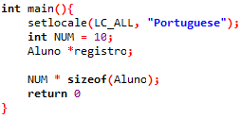

2 - Reservar a quantidade de memória usamos ***malloc*** para reservar essa quantidade de memória, então temos:

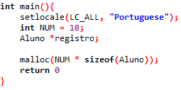

3 - Convertemos o ponteiro para o tipo de dados desejado, como a função ***malloc*** retorna um ponteiro do tipo ***void***, precisamos converter esse ponteiro para o tipo da nossa variável, no caso ***Aluno***, por isso usamos o comando de conversão (Aluno *):

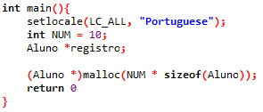

4 - Atribuímos os comandos à variável ***registro*** e pronto:  
